2018年全国职业院校技能大赛
赛项申报书

赛项名称：工业级3D打印机使用及排故
赛项类别：常规赛项■ 行业特色赛项□
赛项组别：中职组□ 高职组■
涉及的专业大类/类：装备制造大类
方案设计专家组组长：
手机号码：
方案申报单位（盖章）：全国机械职业教育教学指导委员会
方案申报负责人：
方案申报单位联络人：
联络人手机号码：
电子邮箱：
通讯地址：
邮政编码：
申报日期：2017年8月18日

2018年全国职业院校技能大赛
竞赛项目方案
一、赛项名称
（一）赛项名称
工业级3D打印机使用及排故
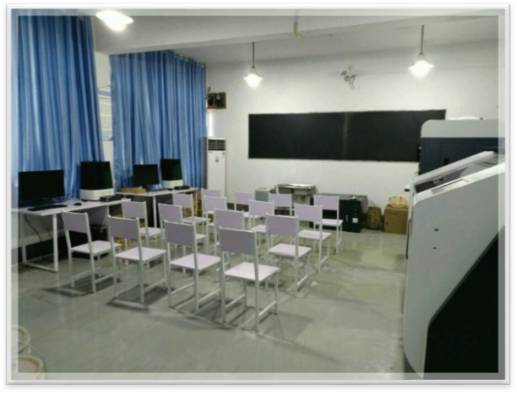
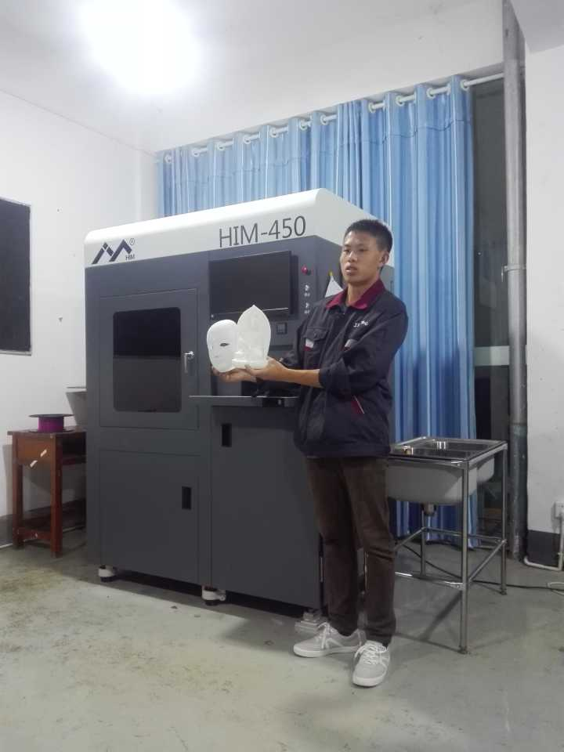
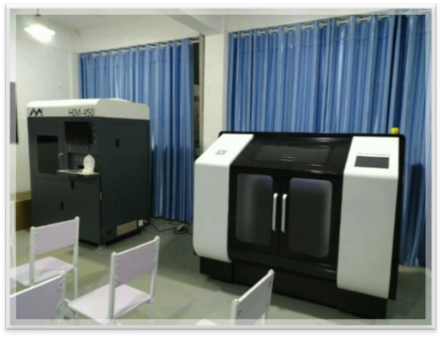
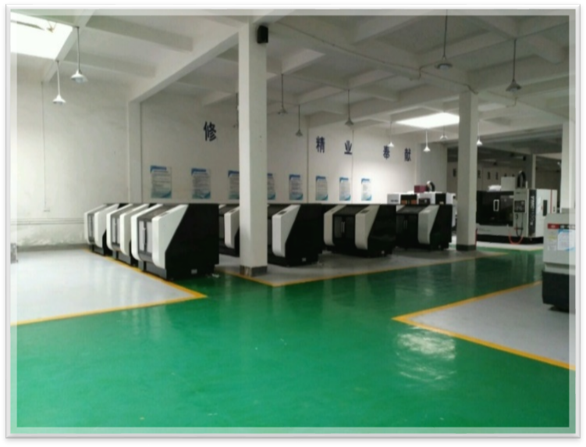
（二）压题彩照

（三）赛项归属产业类型
装备制造大类
（四）赛项归属专业大类
56装备制造大类
560100机械设计制造类
560101机械设计与制造 560102机械制造与自动化
二、赛项申报专家组
三、赛项目的
通过技能竞赛，考核参赛选手先进智能制造设备SLA工艺3D打印机使用方法的掌握和三维扫描仪设计工具的应用能力、模型零件三维数据处理方法和工艺的应用能力、个性化产品三维数据设计能力、先进SLA工艺3D打印机制造设备的操作使用能力、现场问题的分析与处理能力、组织管理与团队协作能力、质量管理与成本控制意识。
本赛项的举办旨在引导高职院校关注智能制造行业技术发展趋势，促进三维设计与3D打印制造专业基于生产工作过程导向的教学改革，加快3D打印行业高技能人才的培养，更好地推动职业院校相关3D打印方向专业建设。
四、赛项设计原则
3D打印技术已成为衡量一个国家产品智能制造水平高低的重要标志，而且在很大程度上决定着这个国家的产品性能、结构、质量、效益及新产品开发能力。我国目前的3D打印开发制造水平比国际先进水平至少相差5年，尤其在高精密、复杂、高寿命航空模型、工业模具、工艺品的产需矛盾十分突出，已成为制约我国智能制造业发展的严重瓶颈。3D打印行业的从业人员的数量将伴随快速成型的制件需求以每年20%的速度增加而增加。据中国增材制造工业协会统计，全国3D打印行业从业人员缺口约30万～50万人。
本赛项内容的设计体现了当今3D打印行业快速成型产品制造的核心技术，整合了3D打印设备制造企业的设计岗位、分析岗位以及快速成型零件加工制造岗位的核心技能，涵盖塑料模型、磨具、三维扫描逆向工程设计与制造的先进专业知识与专业技能。
本赛项坚持公开、公平、公正的原则，目前全国近500所高职院校开设了机械自动化、模具设计与制造专业，各个学校智能制造、模具设计与制造实训基地建设完善，竞赛平台比较成熟，采用适用性广的设备—SLA工艺3D打印设备为本赛项主要设备。
五、赛项方案的特色与创新点
- 竞赛内容特色：
参赛队根据给定竞赛任务、赛题提供的塑料模型实物，在持续不断的8个小时内完成包括模型三维数据的扫描、模型结膜GEOMAGIC数据的修复优化设计、STL文件的分析及切片软件参数设定及模型切片数据处理和主要模型零件(指定)3D打印制造三部分内容。
- 增加创新，对专业建设起到引领作用：
赛项创新点是3D打印及三维扫描技术的应用能力及排故能力考核，目前高职还没有3D打印机及三维扫描仪等智能制造设备的技能大赛。通过调研国外的一些先进3D打印设备制造企业，随着我国智能制造水平的提高，3D打印技术已是企业普遍采用的必备技术，人才供不应求。3D打印技术是通过对三维数据的分析、再利用计算机仿真技术预测模型及成型工艺支撑工艺缺陷，改善成型工艺、优化制品和模型打印路径及支撑方案设计，达到缩短产品开发周期、提高可靠性、降低成本、提高生产效率和产品质量的目的，是国内外高品质个性化产品生产研发所必备的技术能力。本竞赛项目达到实现模型PRO-E、GEOMAGIC、切片软件技术集成能力的评价，对高职专业建设的升级优化起到引领作用。
六、竞赛内容简介
2018年全国职业院校技能大赛（高职组）工业级3D打印机使用及排故技能大赛项目，由全国机械职业教育教学指导委员会申办，多家企业、院校积极参与的一项学生技能竞赛，每个参赛队由3名2018年在籍在册的高职学生组成，共同完成竞赛内容：参赛队根据给定竞赛任务、赛题提供的塑料模型实物，完成包括模型三维数据的扫描、模型结膜GEOMAGIC数据的修复优化设计、3D打印机故障排除、STL文件分析、切片软件参数设定、模型切片数据处理和主要模型零件(指定)3D打印制造等技术集成的应用，同时考察选手团队合作精神及专业技能。考虑到比赛时间较长，这样势必要使用2套不同的零件模型，易造成不公平评判问题。为保证比赛公平性，将设计阶段和制作阶段分开，设计阶段各个参赛队同时比赛，将数据扫描工程序列为设计阶段，比赛结束后设计资料统一拷贝上缴并封装；制作阶段按加工设备数分组分天进行，只能使用设计阶段上缴的加工程序直接加工，不允许修改设计阶段已完成的程序。
2018 national Vocational colleges skills competition (highervocational group) SLA process of 3d printing equipment and industrial 3d scanning and troubleshooting project, is a student skills competition actively participated by many enterprisesand colleges ,the national machinery professional education teaching steering committee bid.Each team is made up of 3 high vocational students who are enrolled in 2017 and finish the competition together, The team provides a plastic model based on the given competition task and title, Within the continuous 8 hours, the scanning of the model and therenovate ,and optimization design of GEOMAGIC data were completed, STL file analysis and section software parameter setting and model section data processing and main model parts (appointed)and 3D printing manufacturing,all the technologyintegration applications, At the same time,we will examine theteam spirit and professional skills.
七、竞赛方式
（一）竞赛以团体赛方式进行。每个参赛队3名选手，参赛选手必须是2018年度高等职业学校全日制在籍学生或五年制高职中四至五年级（含四年级）的全日制在籍学生，不限性别，年龄须不超过25周岁，年龄计算的截止时间以比赛当年的5月1日为准。往届全国职业院校技能大赛同类赛项中获一等奖的选手，不得参加同一项目同一组别的赛项。
（二）竞赛队伍组成：由各省、自治区和直辖市为单位组队参赛，同一学校相同项目报名参赛队不超过1支，不得跨校组队；指导教师须为本校专兼职教师，每队限报2名指导教师。
（三）2018年本赛项邀请国际团队参赛，欢迎境外代表队到场有序观摩。
八、竞赛时间安排与流程
具体的竞赛日期，由全国职业院校技能大赛执委会及赛区执委会统一规定，本赛项正式赛事持续进行四天，选手第一天上午报到，下午召开赛前说明会和场次抽签活动、并安排选手熟悉赛场；第二、三天进行比赛。第四天举行赛后总结会、颁发获奖证书。
- 总体赛事安排4天，正式比赛2天。
日 期 | 时 间 | 内 容
第一天 | 8:00—12:00 | 各参赛队办理报到手续
第一天 | 12:30—13:00 | 熟悉比赛场地（第一批）
第一天 | 13:00- 13:30 | 熟悉比赛场地（第二批）
第一天 | 13:30- 14:00 | 熟悉比赛场地（第三批）
第一天 | 14:00- 14:30 | 熟悉比赛场地（第四批）
第一天 | 15:00-16:00 | 赛前说明会，抽签仪式
第二天 | 7:00—7:30 | 第一场选手候考
第二天 | 7:30—13:30 | 正式比赛（第一场）
第二天 | 13:30—14:30 | 第二场选手候考
第二天 | 14:30—20:30 | 正式比赛（第二场）
第三天 | 7:00—7:30 | 第三场选手候考
第三天 | 7:30—13:30 | 正式比赛（第三场）
第三天 | 13:30—14:30 | 第四场选手候考
第三天 | 14:30—20:30 | 正式比赛（第四场）
第四天 | 11:00 | 赛后总结，公布比赛结果， 赛事点评。
- 比赛流程
1.采取抽签的方式确定参赛队工位和竞赛题，同场次参赛队采用相同的竞赛试题。
2.进入工位后，确认赛场提供的塑料模型实物、模型。
3.比赛使用设备：SLA工艺3D打印机设备、光敏树脂耗材、扫描仪设备、文字表格处理软件、刀具、夹具、工具等。
4.参赛队开始比赛，第一天建模结束后将数据文件封存，第二天用封存的数据文件进行加工，总共竞赛时间为8小时，各参赛选手限定在自己的工作区域内完成比赛任务。
比赛结束时，将所有电子文档刻录到光盘中，并根据赛题要求提交所有比赛结果，裁判员与参赛队一起签字确认，然后交给加密组裁判加密后，转交给评分组裁判进行评分。
九、竞赛试题
本赛项提前1个月公布“题库”，样题见附件。
十、评分标准制定原则、评分方法、评分细则
- 评分标准制定原则：
在赛项执委会的领导下，根据各个工种在实际3D打印企业中的权重比例；专家组制定评分标准，裁判组成员确定评分细则；本赛项总成绩100分，具体分数配比如下：
一级指标 | 比例 | 二级指标 | 比例
3D打印机实操模块及工业扫描实操模块 | 48% | 模型扫描、切片软件使用、支撑填充系统分析 | 20%
3D打印机实操模块及工业扫描实操模块 | 48% | 3D打印机工艺文件设置分析 | 20%
3D打印机实操模块及工业扫描实操模块 | 48% | 打印生产出指定模型并出分析报告 | 8%
3D打印机排故模块  （每次考试选择两项） | 50% | 模拟不能通过打印不能通过 | 25%
3D打印机排故模块  （每次考试选择两项） | 50% | 零件底层脱落 | 25%
3D打印机排故模块  （每次考试选择两项） | 50% | 制作中零件翘曲变形 | 25%
3D打印机排故模块  （每次考试选择两项） | 50% | 打印零件软、支撑软 | 25%
3D打印机排故模块  （每次考试选择两项） | 50% | 变光斑扫描时发现零件表面粗糙，轮廓扫描次数只有一次。如何增加轮廓线扫描次数 | 25%
3D打印机排故模块  （每次考试选择两项） | 50% | 打印件一股烟，打印件发黄 | 25%
3D打印机排故模块  （每次考试选择两项） | 50% | 零件中有气泡，一直是小光斑扫描，轮廓线距过大。如何调整为变光斑扫描，减小轮廓线距 | 25%
3D打印机排故模块  （每次考试选择两项） | 50% | 打印机插上电源，点击启动，发现启动不了 | 25%
3D打印机排故模块  （每次考试选择两项） | 50% | 更换树脂槽（大小树脂槽更换） | 25%
3D打印机排故模块  （每次考试选择两项） | 50% | 制作过程中间剥离 | 25%
职业素养  安全文明 | 2% | 安全文明生产 | 2%
- 评分方法：
裁判组成员在坚持“公平、公正、公开、科学、规范”的原则下，各负其责，按照制订的评分细则进行评分。现场裁判组在比赛过程中对参赛队的安全文明生产情况进行观察和评价，在参赛队现场结束比赛时完成评分；评分裁判组根据参赛队提交的比赛结果，经加密组裁判处理后进行评分，成绩按照总分进行名次排列；然后经过加密裁判组进行解密工作，确定最终比赛成绩，经总裁判长审核、监督组长复核后签字确认。
- 评分细则
1.组织分工。
在赛项执委会的领导下成立由裁判组、监督组和仲裁组组成的成绩管理组织机构。具体要求与分工如下：
（1）裁判组实行“裁判长负责制”，设裁判长1名，全面负责赛项的裁判管理工作并处理比赛中出现的争议问题，副裁判长2名，负责协助裁判长工作，以及足够数量的裁判员。
（2）裁判员根据比赛需要分为检录裁判、加密裁判、现场裁判和评分裁判。
检录裁判：负责对参赛队伍（选手）进行点名登记、赛场场次及赛位抽签、选手身份核对等工作；
加密裁判：负责组织对参赛队信息、抽签代码等进行加密；每场赛事结束后及时对选手作品（刻录的光盘、加工的零件）进行加密，送交评分组；评分结束后，成绩公布前对以上加密的内容进行解密。
现场裁判：按规定做好赛场记录，维护赛场纪律，评定参赛队的现场得分；
评分裁判：负责对参赛队伍（选手）的比赛作品、比赛表现按赛项评分标准进行成绩评定。
（3）监督组对裁判组的工作进行全程监督，并对竞赛成绩抽检复核。
（4）仲裁组负责接受由参赛队领队提出的对裁判结果的申诉，组织复议并及时反馈复议结果。
2.成绩管理程序
2018年成绩的管理依然按照2017年全国职业院校技能大赛执委会的明确要求，参赛队伍的成绩评定与管理按照严密的程序进行，见成绩管理流程图。
检录、抽签
确定上场次序
或赛位
参赛队、赛位
二维码加密
参赛队信息
二维码加密
赛位信息
二维码加密
赛位信息
二维码加密
赛项组长
保存
参赛队使用
成绩保密组
保存
现场裁判
评分成绩
竞赛作品
二维码核对
竞赛作品
二维码加密
竞赛结果
评分成绩
成绩汇总
加密信息解密
成绩公布
成绩管理流程图
3.成绩评定
（1）现场评分
现场裁判依据现场打分表，对参赛队的操作规范、现场表现等进行评分。评分结果由参赛选手、裁判员、裁判长签字确认。
（2）结果评分
对参赛选手提交的竞赛成果，依据赛项评价标准进行评价与评分。
（3）抽检复核
为保障成绩统计的准确性，监督组对赛项总成绩排名前30%的所有参赛队伍的成绩进行复核；对其余成绩进行抽检复核，抽检覆盖率不得低于20%。监督组将复检中发现的错误通过书面方式及时告知裁判长，由裁判长更正成绩并签字确认。错误率超过5%的，则认定为非小概率事件，裁判组需对所有成绩进行复核。
4.成绩公布
闭赛式前，比赛成绩经工作人员统计、汇总、排序后交由执委会、裁判组共同检查，确认裁判工作无误后集体解密，解密后立即在闭赛式上公布。
十一、奖项设置
本赛项设团体一、二、三等奖。以赛项实际参赛队总数为基数，一、二、三等奖获奖比例分别为10%、20%、30%（小数点后四舍五入）；获一等奖参赛队的指导教师获“优秀指导教师奖”。
十二、技术规范
本项目综合多工种技术，主要包括多方面的知识与技能：机械设计与制造基础知识、机械制图知识、三维扫描技术、钳工技术（去支撑）、PRO-E、切片软件HIM-3D应用技能、SLA工艺3D打印机操作技能、模型设计与制造专业知识等。主要标准包括：
（一）《SLA工艺3D打印原理》国家职业技术标准（一级）。
（二）《激光三维扫描原理》国家职业技术标准。
（三）打印通用件精度与排故工艺标准：

零件  名称 | 项目 | 要求 | 标准值m/m
零件  名称 | 项目 | 要求 | 精度 | 备注
3D打印实操模块及工业扫描实操模块 | 从模型扫描到切片软件使用 | 模型扫描  切片参数设置  支撑参数设置  填充参数设置
3D打印实操模块及工业扫描实操模块 | 3D打印机 | 打印参数设置
3D打印实操模块及工业扫描实操模块 | 3D打印机 | 打印前准备工作
3D打印实操模块及工业扫描实操模块 | 3D打印机 | 打印工艺文件制作  模型打印结束后对模型进行后处理
３Ｄ打印排故 | 模拟不能通过打印不能通过 | 10分钟内找出问题并解决
３Ｄ打印排故 | 零件底层脱落 | 5分钟内找出问题并解决
３Ｄ打印排故 | 制作中零件翘曲变形 | 5分钟内找出问题并解决
３Ｄ打印排故 | 打印零件软、支撑软 | 5分钟内找出问题并解决
３Ｄ打印排故 | 变光斑扫描时发现零件表面粗糙，轮廓扫描次数只有一次。如何增加轮廓线扫描次数 | 5分钟内找出问题并解决
３Ｄ打印排故 | 打印件一股烟，打印件发黄 | 5分钟内找出问题并解决
３Ｄ打印排故 | 零件中有气泡，一直是小光斑扫描，轮廓线距过大。如何调整为变光斑扫描，减小轮廓线距 | 5分钟内找出问题并解决
３Ｄ打印排故 | 打印机插上电源，点击启动，发现启动不了 | 5分钟内找出问题并解决
３Ｄ打印排故 | 更换树脂槽（大小树脂槽更换） | 15分钟内完成
３Ｄ打印排故 | 制作过程中间剥离 | 5分钟内找出问题并解决
（四）模型三维数据提取与分析技术规范，打印模型三维数据分析考察以下内容：
1.常用塑料材料收缩率取值；
2.切片路径合理选择；
3.支撑系统设计的科学性与合理性；
4.打印参数的准确性与合理性。
（五）模型图纸设计要求原则：
1.装配图要体现装配关系和工作原理，主要结构表达清晰，视图布局合理，符合国家标准；
2.零件图视图布局合理，尺寸标注清晰，尺寸公差、形位公差、表面粗糙度标注齐全正确，符合打印制造工艺要求，图面符合现行相关标准。
（六）模型设计说明书原则。模型设计说明书体现模具的设计思想，应包括：
1.塑料制件的材料和体积、质量，确定的收缩率；
2.说明模型切片相关参数选择依据；
3.说明三维扫描仪的技术特点；
4.说明3D打印机技术特点；
5.设计总结，主要说明三维扫描及3D打印特色及自我评价。
（七）3D打印设备操作规程：
1.进入竞赛单元后，穿好工作服，戴上安全帽及防护用品镜，不允许戴手套、扎领带操作3D打印机，不允许穿凉鞋、拖鞋、高跟皮鞋等到场参赛；
2.上机操作前应阅读3D打印机的操作说明书，熟悉开机、关机顺序，规范操作设备；
3.开机前，应检查3D打印机是否完好，检查油标、油量＼耗材；通电后，首先完成各轴的返回参考点操作，然后再进入其他操作，以确保各轴坐标的正确性；设备运行应遵循先低速、中速、再高速的原则，其中低速、中速运行时间不得少于2-3 分钟；
4.了解和掌握3D打印机控制和操作面板及其操作要领，了解零件图的技术要求，检查调平系统；
5.禁止私自打开电源控制柜，严禁徒手触摸电动机、激光器；不允许两人同时操作开动的设备，某项工作如果需要两个人或多人共同完成时，应暂停设备；
6.机床开始加工之前必须采用程序校验方式检查所用程序是否与被打印零件相符，待确认无误后，关好安全防护罩，开动机器进行打印加工，程序正常运行中严禁开启防护门；
7.禁止加工过程中测量工件，也不能用棉纱擦拭正在打印的工件；
8.竞赛完毕后应清扫设备，保持清洁，依次关掉机床操作面板上的电源和总电源，使设备与环境保持清洁状态；
9.机床上的保险和安全防护装置，操作者不得任意拆卸和移动，严禁修改打印机厂方设置参数，必要时必须通知设备管理员，请设备管理员修改，设备附件和量具、刀具应妥善保管，保持完整与良好，丢失或损坏照价赔偿。
十三、建议使用的比赛器材、技术平台和场地要求
- 竞赛环境:
1.比赛区域总面积约600 m2。净空高度不低于3.5 m，采光、照明和通风良好，环境温度、湿度符合设备使用规定，同时满足选手的正常竞赛要求；
2.赛场主通道宽3m，符合紧急疏散要求；
3.赛场提供稳定的水、电、气源和供电应急设备，并有保安、公安、消防、设备维修和电力抢险人员待命，以防突发事件；
4.根据赛项特点，用挡板隔离成竞赛区域构成竞赛单元，赛位面积在20㎡左右；
5.赛场布置12个赛位，备用赛位1个。基本配置为13个赛位，最多可接纳48个参赛队进行比赛。各单元均提供380V、220V电源供电设备，为每位参赛选手提供一套防护用品；
6.赛场设维修服务、医疗、生活补给站等公共服务区，为选手和赛场人员提供服务；设有指导教师进入现场指导的专门通道；同时设有安全通道，大赛观摩、采访人员在安全通道内活动，保证大赛安全有序进行；
7.赛事单元相对独立，确保选手独立开展比赛，不受外界影响；赛区内包括厕所、医疗点、维修服务站、生活补给站、垃圾分类收集点等都在警戒线范围内，确保大赛在相对安全的环境内进行。
- 主要硬件技术规格
- 主要软件清单
序号 | 器材名称 | 规格/技术参数
1 | 计算机 | 每个工位配备三台，基本配置处理器Intel Core４，Ａ７，内存≥１６G ，固态硬盘≥100G ，独立显卡ＧＰＸ９７０，17寸及以上显示器。
2 | ＳＬＡ工艺3D打印机（推荐HIM-S360） | 1．外观尺寸1350x900x1880mm  2．设备重量950kg  3．成型范围360x360x300mm  4．分层厚度0.03-0.25mm  5．扫描速度1~15m/s  6．成型精度±0.1mm（L≤100mm）或±0.1%×L（L＞100mm）  7．数据接口STL  8．成型材料光敏树脂  9．激光类型固体激光器  10．激光功率≥500mW  11．光斑直径0.1-0.15mm  12．激光波长355nm  13．操作系统Win7  14．电源220V, 50Hz
3 | 手持式工业3D扫描仪(推荐 HIM-S3000C2) | 1.尺寸：315×165×105mm  2.光源形式：三组交叉激光线以及一束可以单独工作的激光线,共计7束激光线。  3.切换单束激光扫描深孔及死角：支持  4.扫描速率：265000次测量/秒  5.激光类别：Ⅱ级  6.分辨率：0.05mm  7.精度：最高0.04mm  8.体积精度：0.02mm＋0.08mm/m  9.基准距：300mm  10.景深：250mm  11.输出格式：ply/xyz/dae/fbx/ma/obj/asc/stl  12.工作温度：5-40℃
4 | 后期加工设备 | 配备台虎钳、数控加工用刀架、锁刀器、酒精清洗槽、UV固化箱。
序号 | 软件名称与版本
1 | Win7操作系统；
2 | Office 2007中文版；
3 | 切片软件HIM-450
4 | NX8.5教育包（原UG软件，含MOLDWIZARD）；
5 | Creo1.0（原Pro/E软件含EMX8.0）;
6 | AuotoCAD2007中文版;
7 | CAXA实体设计2013, CAXA制造工程师2013;
十四、安全保障
为了确保本次大赛的顺利进行，承办学院建立大赛期间相应的安全保障制度，同时由安全保卫、校园环境及卫生医疗保障组执行：
- 比赛期间所有进入赛区车辆、人员需凭证入内，并主动向工作人员出示；
- 在比赛开始前，选手要认真阅读场地内张贴的《入场须知》和应急疏散图；
- 各类人员须严格遵守赛场规则，严禁携带比赛严令禁止的物品入内；
- 严禁携带易燃易爆等危险品入内；
- 安保人员发现不安全隐患及时通报赛场负责人员；
- 比赛场馆严禁吸烟，安保人员不得将证件转借他人；
- 如果出现安全问题，在安保人员指挥下，迅速按紧急疏散路线撤离现场
十五、经费预算方案
十六、比赛组织与管理
经费预算
序号 | 预算项目 | 金额（万元）
1 | 专家劳务及差旅费 | 10
2 | 裁判劳务及差旅费 | 5
3 | 开幕式和闭幕式 | 5
4 | 大赛宣传、场地布置 | 3
5 | 赛务筹备费 | 10
6 | 奖品、服装费 | 8
8 | 机动 | 2
合计 |  | 43
- 赛项执行委员会。赛项执行委员会全面负责本赛项的筹备与实施工作，接受大赛执委会领导，接受赛项所在分赛区执委会的协调和指导。
- 赛项专家组。赛项专家组在赛项执委会领导下开展工作，专家组负责本赛项技术文件编撰、赛题设计、赛场设计、设备拟定、赛事咨询、技术评点、赛事成果转化、赛项裁判人员培训、赛项说明会组织等竞赛技术工作；同时负责赛项展示体验及宣传方案设计。
（三）承办单位组织机构，建立大赛领导小组和执行机构。
（四）赛场条件：
- 赛场布置，应贯彻赛场集中，赛位独立的原则。选手竞赛单元相对独立，确保选手独立开展比赛，不受外界影响；赛位集中布置，保证竞赛氛围。在保证大赛安全有序进行的条件下，可通过多种方式开放式办赛；
- 卫生间、医疗、维修服务、生活补给站和垃圾分类回收点都在警戒线范围内，以确保大赛在相对安全的环境内进行，杜绝发生选手与外界交换信息、串通作弊的情形；
- 设置安全通道和警戒线，确保进入赛场的参观、采访、视察的人员限定在安全区域内活动，以保证大赛安全有序进行。
（五）赛项保障：
- 建立完善的赛项保障组织管理机制，做到各竞赛单元均有专人负责指挥和协调，确保大赛有序进行；
- 设置生活保障组，为竞赛选手与裁判提供相应的生活服务和后勤保障；
- 设置技术保障组，为竞赛设备、软件与竞赛设施提供保养、维修等服务，保障设备的完好性和正常使用，保障设备配件与操作工具的及时供应；
- 设置医疗保障服务站，提供可能发生的急救、伤口处理等应急服务；
- 设置外围安保组，对赛场核心区域的外围进行警戒与引导服务。
（六）赛场布置：
- 赛场进行周密设计，绘制满足赛事管理、引导、指示要求的平面图。竞赛举行期间，在竞赛场所、人员密集的地方张贴；
- 赛场平面图上标明安全出口、消防通道、警戒区、紧急事件发生时的疏散通道；
- 赛场的标注、标识进行统一设计，按规定使用大赛的标注、标识。赛场各功能区域、赛位等具有清晰的标注与标识；
- 赛位上张贴各种设备的安全文明生产操作规程。
（七）安全防范措施：
- 根据赛项具体特点做好安全事故应急预案；
- 赛前组织安保人员进行培训，提前进行安全教育和演习，使安保人员熟悉大赛的安全预案，明确各自的分工和职责。督促各部门检查消防设施，做好安全保卫工作，防止火灾、盗窃现象发生，要按时关窗锁门，确保大赛期间赛场财产的安全；
- 竞赛过程中如若发生安全事故，立即报告现场总指挥，同时启动事故处理应急预案，各类人员按照分工各尽其责，立即展开现场抢救和组织人员疏散，最大限度地减少人员伤害及财产损失；
- 竞赛结束时，要及时进行安全检查，重点做好防火、防盗以及电气、设备的安全检查，防止因疏忽而发生事故；
- 安全防范基本要求：坚守岗位，认真履职；听从指挥，反应迅速；保持联络，及时沟通；明确责任，问责追究。
- 赛场建设与监督：
- 制定详细的赛场建设方案和建设进度表，并遵照执行；
- 赛项专家组根据已制定的建设方案和进度进行检查，确保在比赛前建设完成；
- 在正式比赛前一周，赛项专家组会同承办方对赛场建设结果进行验收与查漏；
- 赛场设备、设施、环境应进行赛前测试和试运行，确保赛项设备设施完好完善；
- 赛场验收：正式比赛前，专家组会同承办方应根据建设方案对赛场进行验收。并在验收报告上签字确认。经验收后的赛场应禁止无关人员出入。
- 竞赛过程中的设备与软件管理：
竞赛过程中的设备、软件等按照竞赛规程交由裁判组管理，裁判组应按照竞赛规程做好设备、软件及突发事件的记录。
- 监督组职责：
1.监督组在大赛执委会领导下，负责对指定赛区、赛项执委会的竞赛筹备与组织工作实施全程现场监督。监督组实行组长负责制；
2.监督组的监督内容包括赛项竞赛场地和设施的部署、选手抽签、裁判培训、竞赛组织、成绩评判及汇总、成绩发布、申诉仲裁、成绩复核等；
3.监督组对竞赛过程中明显违规现象，应及时向竞赛组织方提出改正建议，同时采取必要技术手段，留取监督的过程资料。赛事结束后，向全国大赛执委会提报监督工作报告；
4.监督组不参与具体的赛事组织活动。
- 仲裁人员的职责及申诉与仲裁的程序
1.仲裁人员的职责：熟悉本赛区内相关赛项的竞赛规程和规则，掌握本赛项的竞赛进展情况，受理各参赛队的书面申诉，对受理的申诉进行深入调查，做出客观、公正的集体仲裁；
2.申诉与仲裁的程序：各参赛队对不符合大赛和赛项规程规定的仪器、设备、工装、材料、物件、计算机软硬件、竞赛使用工具、用品，竞赛执裁、赛场管理、竞赛成绩，以及工作人员的不规范行为等，可向赛项仲裁组提出申诉；申诉主体为参赛队领队，申诉启动时，参赛队以该队领队亲笔签字同意的书面报告的形式递交赛项仲裁组。报告应对申诉事件的现象、发生时间、涉及人员、申诉依据等进行充分、实事求是的叙述。非书面申诉不予受理；提出申诉应在赛项比赛结束后不超过2小时内提出。超过时效不予受理；赛项仲裁工作组在接到申诉报告后的2小时内组织复议，并及时将复议结果以书面形式告知申诉方。申诉方对复议结果仍有异议，可由省（市）领队向赛区仲裁委员会提出申诉。赛区仲裁委员会的仲裁结果为最终结果；申诉方不得以任何理由拒绝接收仲裁结果；不得以任何理由采取过激行为扰乱赛场秩序；仲裁结果由申诉人签收，不能代收；如在约定时间和地点申诉人离开，视为自行放弃申诉；申诉方可随时提出放弃申诉。
十七、教学资源转化建设方案
在大赛执委会的领导与监督下，赛后30日内向大赛执委会办公室提交资源转化方案，半年内完成资源转化工作。
（一）竞赛过程中获得的主要资源
1.竞赛样题、试题库；
2.竞赛技能考核评分案例；
3.考核环境描述；
4.竞赛过程音视频记录；
5.评委、裁判、专家点评；
6.优秀选手、指导教师访谈。
（二）资源转化基本方案与呈现形式
资源转化成果按照行业标准、契合课程标准、突出技能特色、展现竞赛优势，形成满足职业教育教学需求、体现先进教学模式、反映职业教育先进水平的共享性职业教育教学资源。资源转化成果包含基本资源和拓展资源，充分体现本赛项技能考核特点。
1.基本资源：
基本资源按照技能概要、训练单元、训练资源三大模块设置：
（1）技能概要包括技能介绍、训练大纲、技能要点、评价指标等。
（2）训练单元按任务模块或技能模块组织设置，可包括演示文稿、操作流程演示视频/动画等。
（3）训练资源可包括教学方案、训练指导、作业/任务、实验/实训/实习资源等。训练资源模块可单独列出，也可融入各训练单元。
2.拓展资源：
拓展资源以反映技能特色为主，应用于各教学与训练环节，支持技能教学和学习过程，较为成熟的多样性辅助资源。例如：点评视频、访谈视频、试题库、案例库、素材资源库等。
（三）资源的技术标准
资源转化成果以文本文档、演示文稿、视频文件、Flash文件、图形/图像素材和网页型资源等。
1.文本文档：采用DOC或DOCX格式。文件制作所使用的软件版本不低于Microsoft Office 2003；
2.演示文稿：采用PPT或PPTX格式。文件制作所使用的软件版本不低于Microsoft Office 2003。尽可能少用宏，播放时不要出现宏脚本提示；
3.视频文件：采用MP4格式。录像环境光线充足、安静，衣着得体，语音清晰。
（1）视频压缩采用H.264(MPEG-4 Part10：profile=main, level=3.0)编码方式，码流率256 Kbps以上，帧率不低于25 fps，分辨率不低于720×576（4:3）或1024×576（16:9）；
（2）声音和画面要求同步，无交流声或其他杂音等缺陷，无明显失真、放音过冲、过弱。伴音清晰、饱满、圆润，无失真、噪声杂音干扰、音量忽大忽小现象。解说声与现场声、背景音乐无明显比例失调。音频信噪比不低于48 dB；
（3）字幕要使用符合国家标准的规范字，不出现繁体字、异体字(国家规定的除外)、错别字；字幕的字体、大小、色彩搭配、摆放位置、停留时间、出入屏方式力求与其他要素（画面、解说词、音乐）配合适当，不能破坏原有画面；
（4）Flash文件：文件制作所使用的软件版本不低于Flash 6.0；
（5）图形/图像素材：采用常见存储格式，如GIF、PNG、JPG等。彩色图像颜色数不低于真彩（24位色），灰度图像的灰度级不低于256级，屏幕分辨率不低于1024×768时，扫描图像的扫描分辨率不低于72 dpi；
（6）网页型资源：采用HTML5编码。兼容Microsoft IE、Google Chrome、Mozilla Firefox浏览器。避免出现大量的垃圾代码，使用网页编辑工具编辑网页，不可直接将Microsoft Word、WPS等文件内容粘贴到网页文件中。
（四）资源的提交方式与版权
制作完成的资源上传：www.nvsc.com.cn大赛网站。各赛项执委会组织的公开技能比赛，其赛项资源转化成果的版权由技能大赛执委会和赛项执委会共享。
（五）资源的使用与管理
资源转化成果的使用与管理由大赛执委会统一使用与管理，会同赛项承办单位、赛项有关专家、机械工业出版社、高等教育出版社等出版单位，编辑出版有关赛项试题库、岗位典型操作流程等精品资源。
十八、筹备工作进度时间表
本赛项执委会针对大赛进程、大赛文件、大赛技术平台进行讨论，最终形成符合高职技能大赛要求、可以引领模具设计与制造专业建设的技术文件，筹备工作进度时间表：
阶段 | 工作内容 | 完成情况
第一阶段 | 成立项目申报工作小组，组建竞赛项目设计团队，并详细分工，明确工作职责 | 2017.7.3
第二阶段 | 组织人员填写“竞赛项目申报书”，并组织专家进行项目可行性分析、项目评估 | 2017.8.15
第三阶段 | 经费预算，联系合作企业，商谈合作事宜 | 2017.8.30
第四阶段 | 组织人员设计竞赛规程，填写“竞赛项目规程概要” | 2017.9.30
第五阶段 | 设计竞赛平台 | 2017.10.30
第六阶段 | 组织报名结束 | 2018.3.10
第七阶段 | 试题库发布 | 2018.3．25
第八阶段 | 赛项说明会 | 2018.5.10
十九、裁判人员建议
  - 裁判员的组成：竞赛的裁判工作由总裁判长、副裁判长和裁判员组成，对裁判员要求应是3D设计与制造专业技术人员或专业教师，从事本专业工作5年以上，在全国或行业主办的职业院校模具技能大赛中有2次以上的执裁经历，具有优秀的职业道德，能够客观公正地开展裁判工作；裁判长、副裁判长由赛项执委会在本竞赛裁判员中聘请。
  - 裁判数量：本赛项需裁判人员数量为26人（其中总裁判长1人，副裁判长2人，加密裁判组2人，现场裁判组7人，评分裁判组13人。
名称 | 人数
总裁判长 | 1人
副裁判长 | 2人
加密裁判 | 2人
现场裁判 | 7人
评分裁判 | 14人
总计 | 26人
二十、其他
本赛项承诺于开赛1个月前，在大赛网络信息发布平台上（www.chinaskills-jsw.org）公开赛题或赛题库。
联系人：

附件：竞赛样题

附件
工业级3D打印机使用及排故技能赛项样题

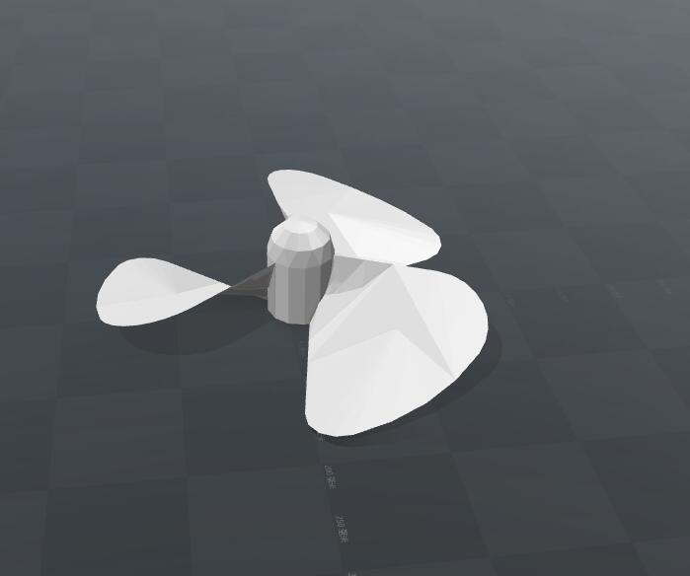

项目名称：用光敏树脂材料，复制一个金属工件（叶片）。
考核要求：在规定时间3小时内，完成扫描金属工件，修复3D模型，排除打印机故障，加工成型工件与原工件尺寸误差≤0.1mm，表面粗糙度≤Ra2.0。
考核内容：3D扫描、SLA打印机的操作，切片软件、工艺控制软件的使用。
操作分值：总分100分，其中操作部分48分，排故50分，安全生产2分

一、使用3D扫描仪扫描工件（共5分）
1.正确开启3D扫描仪（0.5分）；
2.重新标定3D扫描仪的位置原点（1分）；
3.扫描工件并得到工件3D数据模型（1.5分）；
4.正确关闭3D扫描仪（0.5分）；
5.利用3D扫描仪配套软件修复3D数据模型瑕疵，导出符合精度要求的STL格式文件。（1.5分）。
二、SLA打印机开机（共4分）
1.正确地按步骤打开设备各模块电源（0.5分）；
2.确认是否要加料，如果要的话，则执行加料操作（1分）；
3.在RSCON中检查激光功率是否正常（1.5分）；
4.确认托板位置已回零并处于与液面平齐的位置，如果没有，则要在RSCON的控制面板内调整托板位置。（1分）。
三、切片软件使用（共8分）
1.在Magics RP软件中放置模型，使打印的支撑生成量最少。（1.5分）；
2.在agics RP软件中修复模型，将法向量反向的三角形，坏边，缝隙修复。（2.5分）；
3.等比缩放到需要打印的尺寸。（1.5分）；
4.SG支撑生成、主体模型分层，并输出文件，确保输出的文件可以被打印软件RSCON识别(2.5分)。
四、工艺控制软件使用（共16分）
1.导入文件到RSCON并打开（2分）；
2.工艺参数设置（共8分，每项1分）：设置分层厚度、、扫描间距、扫描方式、扫描速度、图层参数、线宽补偿、Z轴补偿和X、Y轴补偿；
3.刮板控制（2分）；
4.Z轴归零（2分）；
5.光路控制（2分）。
五、监控加工过程，加工过程注意事项（共2分，每项0.5分）
1.没有长时间观看加工光斑；
2.没有频繁开启成型室门；
3.没有频繁开关成型室照明灯；
4.没有磕碰设备。
六、发现工件制作时基础支撑不牢，中层间剥离，20分钟内排除故障。（两个排故知识点共50分）
1.例举故障原因（共8分）
（1）基础支撑不牢原因：托板起始位置低于液面太多（2分）；
（2）中间层剥离（有三种可能）：液面太低，激光功率下降，光路镜片污染（6分）。
2.检查故障成因（9分，每类检查3分）
（1）开机时在在RSCON中检查过激光功率正常；
（2）在激光打开的情况下，从激光器出口开始，依次目测光路中的光学元件，看是否表面有明显的散射现象，没有发现异常；
（3）开机时设备没有提示液面过低，打开树脂槽后发现液面的确有过低的情况。
3.分析故障成因（5分）
托板自动归零位置不正确，导致液面高度监测异常。需要调高托板起始位置，添加树脂耗材。
4.排除故障(28分)
（1）加料（共12分）
打开RSCON软件，让托板下降到250mm左右（2分）；
往树脂槽中缓缓倒入适量树脂，加料的总量控制在树脂槽中的液位低于树脂槽上边缘约15~20mm，切勿多加（8分）；
在RSCON软件中使加工平台回零（2分）。
（2）调整加工平台起始工作位置（共14分）
在RSCON软件中的“Z轴坐标系统”中调整原点，使工作平台与液面高度一致。触发Z轴限位警报，此时PLC自动关闭驱动电源，面板上的状态指示灯闪烁（7分）；
关闭机器电源，打开成型室后面机壳，手动旋转丝杠朝反方向运动，可使报警状态解除（7分）。
（3）故障排除（2分）
七、完成加工并正确关闭设备（7分，每项1分）
1.记录屏幕上显示的加工时间；
2.Z轴回零，并可适当把托盘再抬高一定的距离；
3.退出程序，然后关闭所有的电源，无顺序要求；
4.等待一定的时间，让液态树脂从零件中充分流出；
5.用铲将零件铲起，小心从成型室取出，放入专用清理盆中。注意防止树脂滴到导轨和衣物上。关闭成型室门；
6.用工业酒精和毛刷，把零件洗干净；
7.小心去除支撑，零件放入后固化箱后固化。
八、最终模型、分析报告评分（8分）
1.加工成型工件与原工件尺寸误差≤0.1mm，表面粗糙度≤Ra2.0符合要求5分；
2.分析报告步骤完整（3分）。

